崂应2021-S型 24小时恒温自动连续采样器
产品概述 | 本仪器应用溶液吸收法采集环境大气中的各种有害气体。可供环保、卫生、劳动、安监、军事、科研、教育等部门用于气态物质常规监测。
产品图片 | 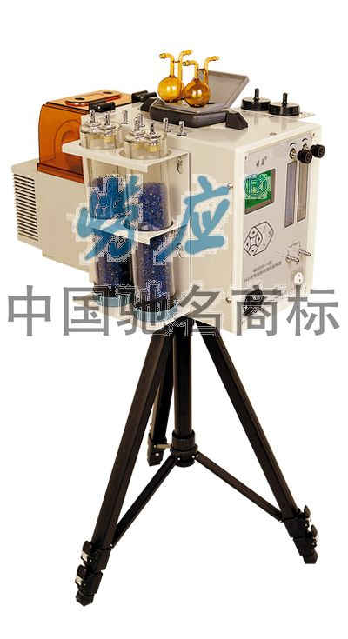
采用标准 | ◆ JJG 956-2000 《大气采样器》  ◆ HJ/T 376-2007 《24小时恒温自动连续环境空气采样器技术要求及检测方法》
技术创新 | ◆ 超低音消声装置；  ◆ 一机两用，四路采样；  ◆ 采样流量自动控制；  ◆ 可设置定时采样，等间隔多次采样；  ◆ 自动计算采样体积；  ◆ 重量轻，体积小，携带方便；  ◆ 采样过程中停电，来电自动恢复采样；  ◆ 良好的人机界面；  ◆ 采样数据自动记忆；  ◆ 具有实时时钟；  ◆ 试液恒温控制；  ◆ 软件标定、密码保护功能；  ◆ 故障自动保护功能。
以上参数完全符合国家相关标准的要求,因产品升级或有图片与实机不符,请以实机为准。
如果您的需求与其有所偏离,请致电全国统一客服热线: 400-676-6892 详细咨询,谢谢合作！
全国营销服务网络:  崂应官网: www.hbyq.net

